CRISTHIAN TUNI CASTRO Euler para 2 ecuaciones

clear all

clc

f=input('ingrese la edo: Dy/Dx=','s');

f2=input('ingrese la 2 edo: Dy2/Dx=','s');

y=input('ingrese el valor inicial de la variable dependiente:');

y2=input('ingrese el valor inicial de la segunda variable dependiente :');

xi=input('ingrese el valor inicial de la variable independiente:');

xf=input('ingrese el valor final de la variable independiente:');

dx=input('ingrese el tamaño de paso:');

x=xi;

m=0;

syms y3

[f1 f3]=dsolve('Dy=y3+0\*y+0\*x','Dy3=9.81-0.25\*y3^2/68.1+0\*y+0\*x','y(0)=0','y3(0)=0','x');

f1=inline(f1);

f3=inline(f3);

yv=f1(x);

yv2=f3(x);

fprintf('\n X Yverdadero Y2verdadero Yeuler Y2euler \n')

fprintf('\n %3.5f %10.5f %10.5f %10.5f %10.5f \n ',x,yv,yv2,y,y2)

while (x<xf);

h=dx;

[ x y y2] =integrator2( f,f2,x,y,y2,h );

m=m+1;

yv=f1(x);

yv2=f3(x);

fprintf('\n %3.5f %10.5f %10.5f %10.5f %10.5f \n ',x,yv,yv2,y,y2)

end

function [dydx dydx2]=derivs2(f,f2,x,y,y2)

f=inline(f);

f2=inline(f2);

dydx=f(x,y,y2);

dydx2=f2(x,y,y2);

end

function [ x y y2 ] = integrator2( f,f2,x,y,y2,h )

[x ynew ynew2] =euler2(f,f2,x,y,y2,h);

y=ynew;

y2=ynew2;

end

function [x ynew ynew2] =euler2(f,f2,x,y,y2,h)

[dydx dydx2]=derivs2(f,f2,x,y,y2);

ynew=y+dydx\*h;

ynew2=y2+dydx2\*h;

x=x+h;

end

resolveremos ese problema

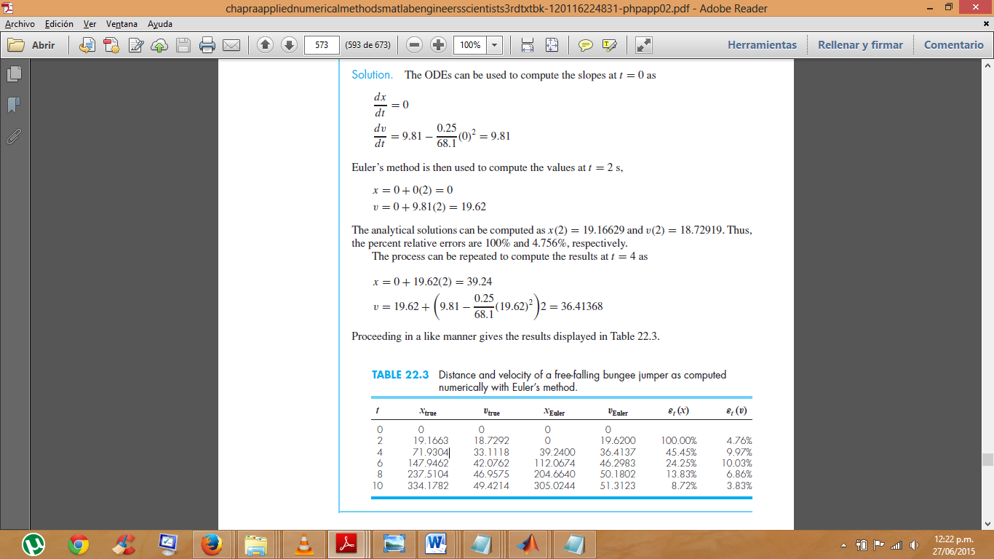

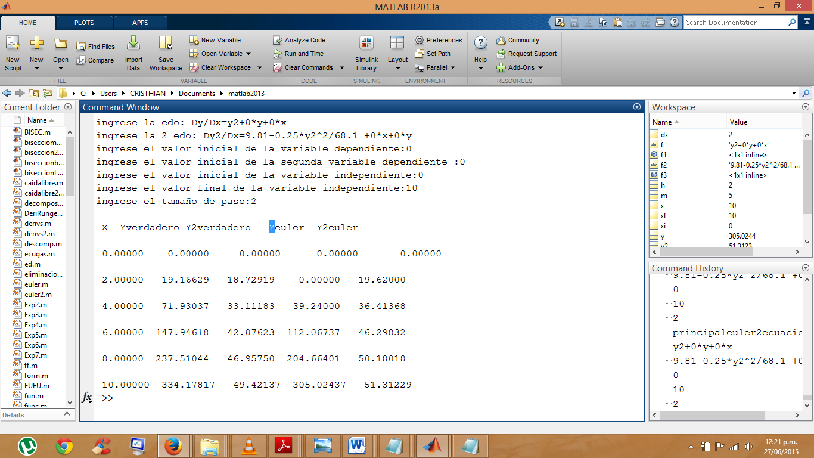compilando: